План работы с 27.04.-30.04.2020г
Понедельник-27.04.2020г

Старшая группа – Утренняя зарядка http://dochkiisinochki.ru/zaryadka-dlya-detej-v-stixax-na-kartochkax.html
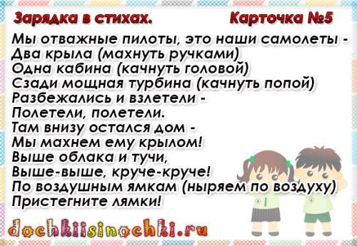

Подготовительная группа- Физминутка для детей https://www.youtube.com/watch?v=WHsuZgtaEPs

-Мультфильм о здоровом образе жизни.
https://yandex.ru/video/preview/?filmId=2154287173090498862&text=%D0%B2%D0%B8%D0%B4%D0%B5%D0%BE+%D0%BE+%D0%B7%D0%B4%D0%BE%D1%80%D0%BE%D0%B2%D1%8C%D0%B5+%D0%B4%D0%BB%D1%8F+%D0%B4%D0%B5%D1%82%D0%B5%D0%B9+%D0%B4%D0%BE%D1%88%D0%BA%D0%BE%D0%BB%D1%8C%D0%BD%D0%BE%D0%B3%D0%BE+%D0%B2%D0%BE%D0%B7%D1%80%D0%B0%D1%81%D1%82%D0%B0&path=wizard&parent-reqid=1586416761943959-1781262041273401853600154-production-app-host-vla-web-yp-122&redircnt=1586418045.1

Вторник -28.04.2020г

2-ая младшая группа

-Веселая МУЛЬТ-зарядка - https://www.youtube.com/watch?v=QuqQcy6DsGE

- Фитнес с ребенком -https://www.youtube.com/watch?v=_2n7Q2bbWCQ

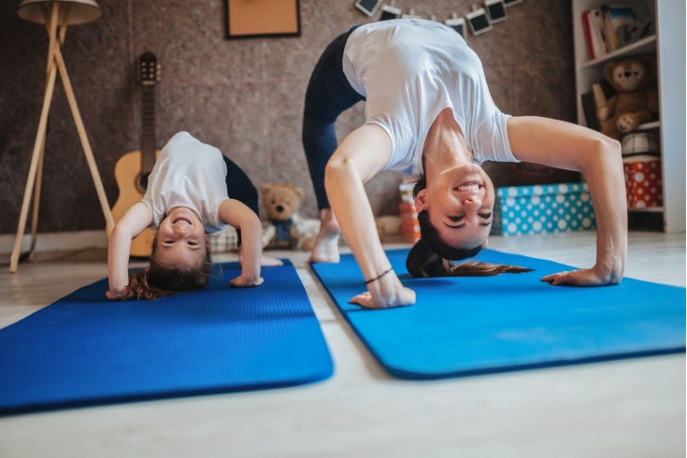

Среда -29.04.2020г
Средняя группа - Комплекс упражнений вместе с ребенком https://www.youtube.com/watch?v=eIqGGK3becA
Старшая группа - Как не простыть и беречь ЗДОРОВЬЕ!

-Мультфильм про ГИГИЕНУ и ЗДОРОВЫЙ ОБРАЗ ЖИЗНИ для детей https://www.youtube.com/watch?v=XIMtJo6lmIM

-Пальчиковые игры http://55sp.detkin-club.ru/exercises/140696?special=0
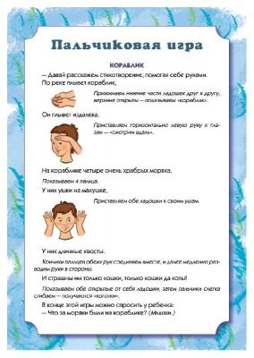
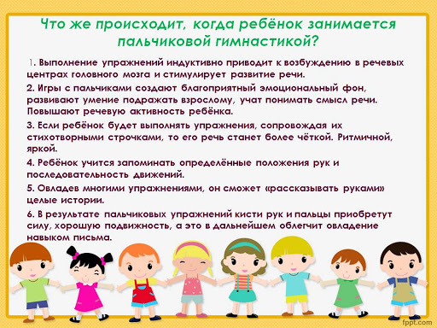

Четверг- 30.04.2020г
Подготовительная группа
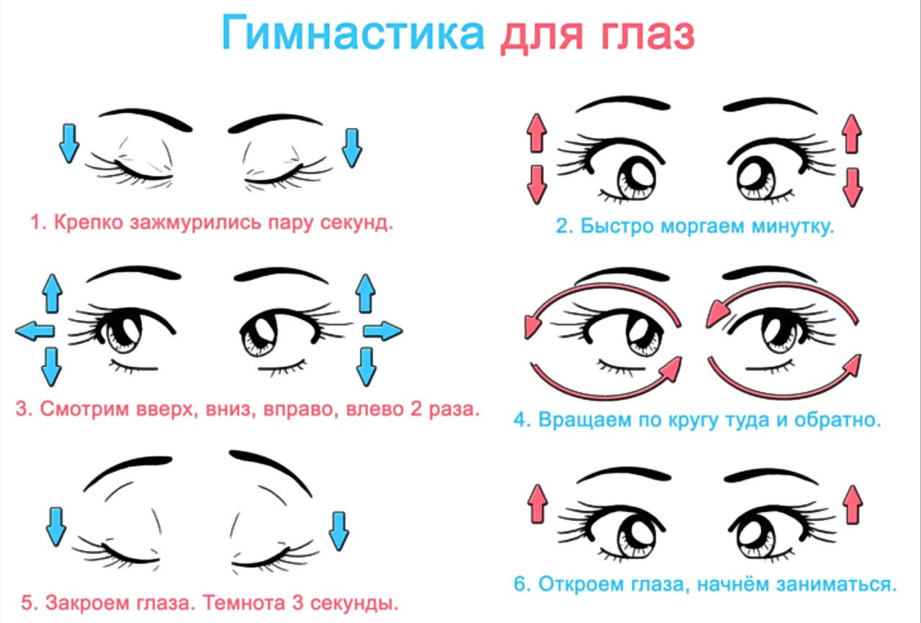

Гимнастика для глаз -http://55sp.detkin-club.ru/exercises/140799

